БУДЬ ГОТОВ К ТРУДУ И ОБОРОНЕ' (БГТО)
"БУДЬ ГОТОВ К ТРУДУ И ОБОРОНЕ" (БГТО) - начальная ступень всесоюзного физкультурного комплекса "Готов к труду и обороне СССР" для детей 14 - 15 лет. Задача БГТО - всестороннее физическое воспитание школьников 7 - 8-х классов, стимулирование дальнейших систематич. занятий физич. культурой и спортом с целью подготовки подрастающего поколения к коммунистич. труду и защите Родины. Подготовка школьников к сдаче испытаний по БГТО - неотъемлемая часть единого пед. процесса. Виды испытаний, составляющие содержание БГТО, положены в основу программ физич. воспитания школьников и всей внеклассной массовой физкультурной и спортивной работы. Нормативы БГТО составляют основу требований при оценке успеваемости школьников по физич. культуре. Ставится задача, чтобы каждый школьник, оканчивающий 8-й класс, имел значок БГТО.
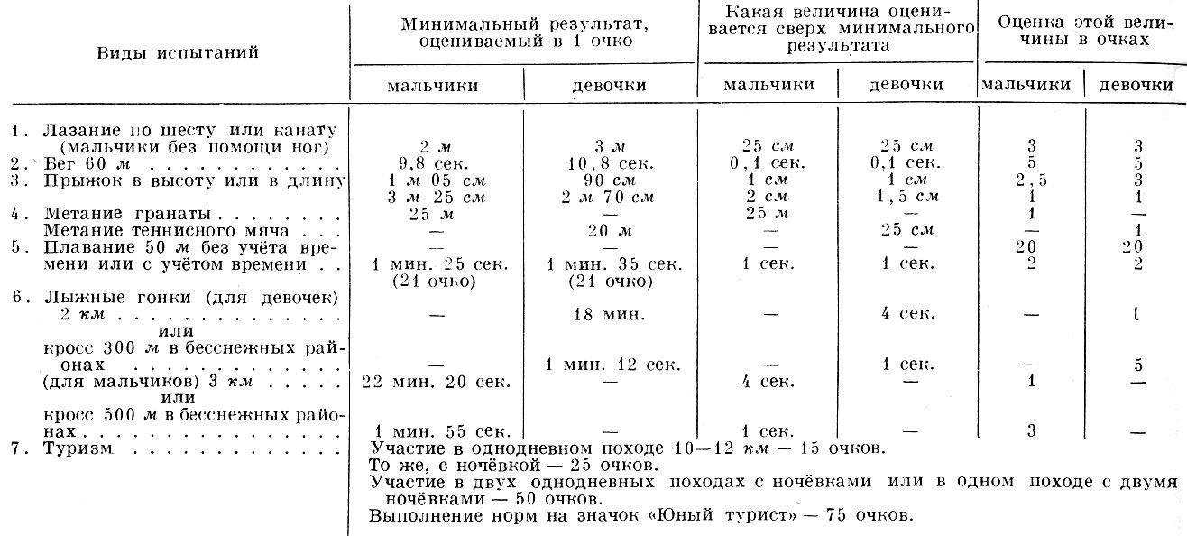
Содержание ступени БГТО

